2014年2月22-27日藍瓊世界和平慈心法會

16 4月 2014 / 更新於 3 8月 2016

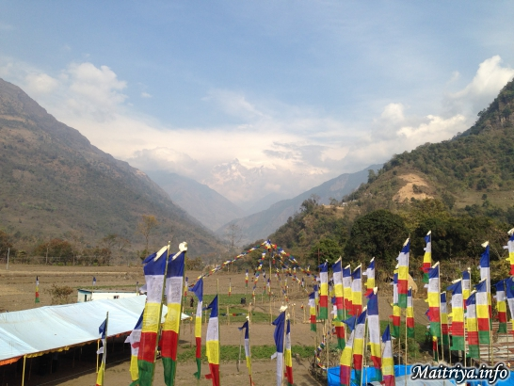

從喜馬拉雅山腳下的庫迪村望去，視野可以直接觸及馬納斯路的白雪皚皚的山峰；海拔高達8163米，卻讓人產生只有三四公里遠的錯覺。這是尼泊爾國曆2070年最新舉辦的法會現場，位於尼泊爾西北方，西藏邊境的藍瓊縣。 信眾從世界各地匯聚於此。尼泊爾本國的信徒則是來自馬南、博卡拉湖、卡斯基、廓爾喀、塔瑙、大定、加德滿都、克提布、勒利德布林、巴克塔普爾、Kavry、努哇可、新圖巴爾恰克，Ramechhap、馬可望普(Makwanpur) 、奇旺、帕爾薩、巴拉、薩拉希、新圖利等地，有些更是從遙遠的山區用了超過三天的路程翻山越嶺而來。甚至還有來自錫金與印度大吉嶺或其他地區的追隨者。

清晨及黃昏時，整個尼泊爾高原的空氣是寒冷的，而白天則是風和日暖。在庫迪這裡，從世界最高的山峰吹拂而下的空氣顯得格外清新，令每顆強烈地感受到神聖臨在的心悸動不已。參與過多場梅呾利耶咕如(Maitri Guru)法會的信徒都認為這場藍瓊法會別有一種殊勝的氛圍。

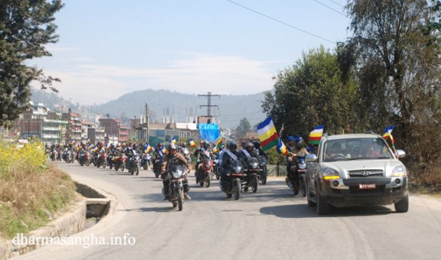

2月19日上午，梅呾利耶咕如從新圖巴爾恰克縣巴德岡的Thodkhebari山區起程，搭乘吉普車，帶著隨從人員展開十小時的車程前往藍瓊縣。從山頂上的小山村開始，就有當地信徒組成的20輛汽車的車隊等待加入護衛行列，而當他們抵達Sipaghad鎮以後，30多輛汽車及數不清的摩托車隊，已準備好挑戰在顛簸、塵土飛揚的尼泊爾公路上的漫長旅途。

一路上，一些看似突然冒出來的摩托車和私人汽車陸續加入車隊，他們的數量以驚人的速度增長，帶著鮮花、蠟燭和香、哈達和水果等供品，耐心等候著咕如。有時，在某些人口稠密的城鎮，前方的道路幾乎完全被信徒們堵住而無法通行，往往需要當地警方好心的協助。車輛一天天持續倍數增加，轟隆作響的車陣聚集綿延數公里長，在這條通往另有700位信徒等候的Chabel鎮的道路上形成難忘的景象。每個人都帶著興高采烈的心情。每當車隊通過鄉鎮，群聚的信徒帶著花朵及供品沿途迎接咕如通行，期盼能一瞥那張摯愛的容顏，甚或是一個可能的祝福。

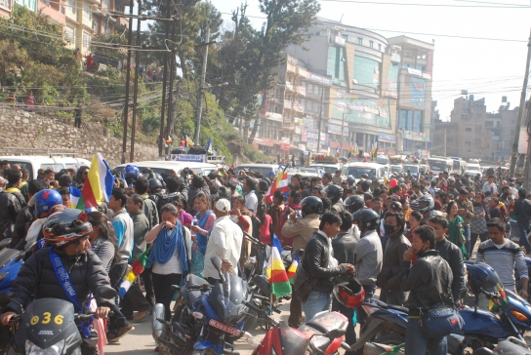

整整一天，在新圖巴爾恰克和藍瓊兩縣之間長達180公里的路上，信徒不斷湧現。在落日消逝的黑暗中，他們站在路旁，捧著鮮花、香、哈達、搖曳的光燭。成千上萬的信眾們所展現出來的虔誠的奉獻令所有目睹者不得不懾服。十個小時的旅途中，這些沿街佇立的當地自願者，讓遊客留下難以抹滅的印象。咕如的旅程，由始至終都在一鎮接著一鎮等待的信眾的迎候下進行。似乎有更多的人，更多的新面孔以及更多的人群加入，勝過以往。

當夜幕低垂，隨行車隊抵達了山麓中最大的貝希撒哈鎮，信徒依舊手持著燈或蠟燭站在黑暗中，他們熾熱的心如同火焰般燃燒，雙眼為著慈心咕如的一瞥而閃耀著光芒。咕如以慈愛的悲心引領著他們已經有數年之久了，然而現在則是他們真實靠近咕如的光環、真正沐浴於慈愛中的機會，即使只是一瞬間。

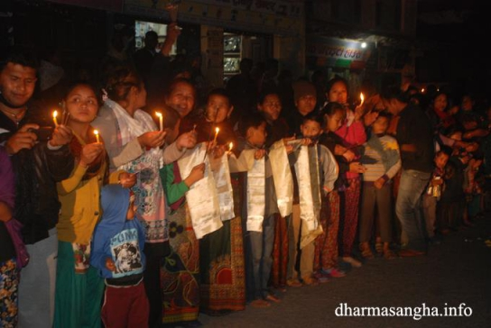

歷經了十個鐘頭，咕如一行人終於到達藍瓊，且當地僧團早已準備好了住宿事宜。在一夜舒眠後的第二天清晨，每個人開始著手進行法會的準備工作。巨大的篷布被舖上了竹子搭成的棚架，而依照藍、白、黃、紅、綠色的慈心順序排列的彩旗，從頂端往八個方向拉長延伸，宣告著法會即將開始。在新架好的平臺上，梅呾利耶咕如的講臺已安置完成，而周圍的布織牆上懸掛著專屬於梅呾利耶的大神唐卡。兩天狂熱的工作，將所有狂熱的奉獻者加入凝聚成一股巨大的勞動力，彼此互不相識的人們帶著同樣喜樂的奉獻精神並肩工作，只為了一個共同的目的。

“梅呾利咕如每一場法會的開始及結束都受到雨水的祝福”咕如的長期助理說。 “每一次咕如到達時會下雨，而當咕如要離開時又會下起雨來。有時候雨可能很大，有時又微小到讓人感覺不到，有些時候，雨下得又大又響。但可以肯定的是一定會下雨......。 其次是彩虹。”這一次的彩虹相當清晰，且令人驚歎。天空的中央，一圈巨大的彩虹光環出現在太陽周圍，光彩奪目且形成一個既完整又完美的圓。還有一個較小的光環緊繞著太陽，紅黃色的細邊圍繞著中間相對偏藍的太陽，像極了一顆又大又圓的眼瞳。 這種現象一直持續著，懸掛在法會壇城正上方護守屏遮著祝福儀式的進行。彩虹是如此之大，如此清晰，如此完美地集中上空，使得眾人們驚奇萬分且得到莫大的激勵。

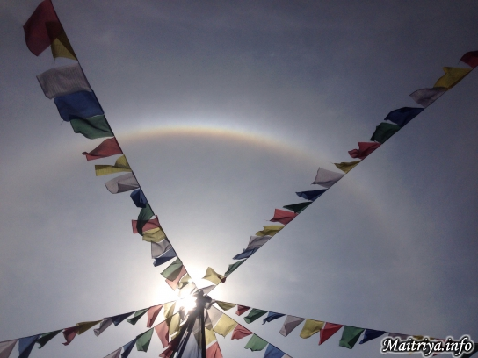

太陽眼般的光暈停留籠罩在神聖的會場上空持續了三天之久。目睹這般祥瑞和慈愛的景象，路人和信徒們無不訝異讚嘆。而在最後的三天裡，許多信徒看到從慈心咕如的額頭中間發出一道明亮的光線，散發著一種令人詫異的溫暖且柔和的光芒。許多諸如此類令人難忘的示現圍繞著慈心咕如，由目擊者傳述並且散播至世界各地。

藍瓊地區位於喜馬拉雅山脈之安娜普納山著名的攀山路線的起點，是登山客的休息站。許多​​路過的登山客都不由自主地被吸引進了法會現場。在這裡，他們接收到不斷從慈心咕如那兒所流洩出的意想不到的無限慈愛和悲憫的祝福，每天超過八小時之久。估計，在這六天當中約有數十萬人蒙受了咕如的祝福。

在國外和合眾當中有許多熟悉的面孔，也有第一次來到這裡的新面孔，他們來自三十多個不同國家。兩位義大利夫婦，帶著他們的孩子一同前來；還有許多來自韓國和泰國等寺院佛教徒和禪宗僧侶。而約有七十位尼泊爾佛教僧侶穿著深紅色和橙色僧袍，從不同的寺院前來護持祈禱和咒語的吟唱，並積極參與所有的法會儀式。

當信徒們看到身著藍肩白袍的慈心咕如帶領著身穿白肩藍袍的僧眾們緩緩前來，無不發出驚詫和敬畏的讚嘆。

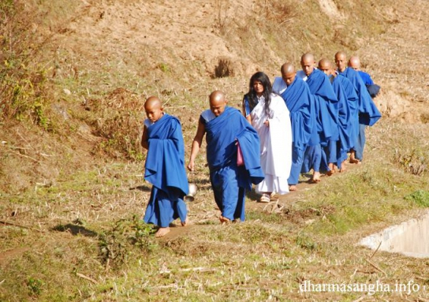

這是咕如第一次將慈心色彩展示在公開場合，對照於深紅和橙、褐、黑或灰等傳統色的僧服，他們呈現了一種令人驚艷的對比色彩。漸漸地，信徒們開始意識到，這個時空中有些事情不同了。他們發現自己站新的旗幟底下，見證著一個新的次序。在他們的心中，大都了解到這個世界將聽從一種新的語言和一種新的訊息。

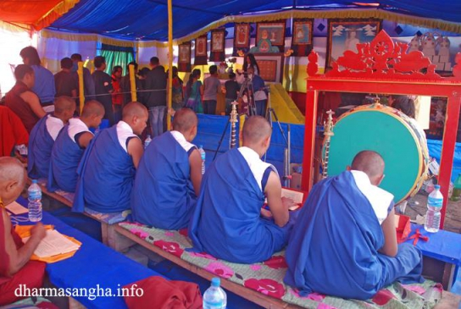

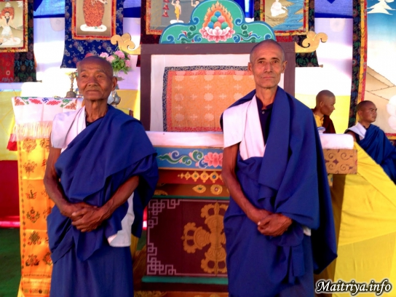

咕如登上了講臺，並優雅地跌坐於蓮花座上。按照適當的順序，咕如授予了大眾他的教誨。註記著梅呾利耶的第四個年頭，新的時代正緊隨著先前的Kali Yuga或黑暗時代而來，慈心咕如尚未透露一絲任何關於未來世界的特殊性質，但暗示了：一旦普遍尊重、同情、平等和真正的信念的箴言教誡在我們心中甦醒，和平與幸福終將綻放現前。

在離開的那天早晨，雨開始輕輕飄落，帶著像是祝福車隊般的微笑。再次的，附近的村民們一早就沿著路邊佇立，迎著細雨向咕如告別。但是，當車隊一離開藍瓊地區，雨勢加劇，雨水伴著巨大聲響降下，街道上很快地充滿了小溪流。當他們到達Naubisey快速公路前往加德滿都的時候，整條道路被車子堵塞了整整一公里已將近10個小時。通路被雨水覆蓋，水淹過了咕如吉普車的輪胎，甚至淹到了機車車手們的腰部。

出乎意料地，當地的和合眾成員出現了，並組織小組成功地為咕如的30 輛車隊、公共汽車和自行車開闢了一條通道通行。奇怪的是，過了這一段路之後，他們的旅程無論向左或向右都維持著乾燥，沒有絲毫的雨水。同時，親近的追隨者也已經習慣了這些不尋常的現象。

http://maitriya.info/zh_TW/news/172/2014-2-22-27

